LCD 자동 합부 판정 리포트

제공받은 73장
현재 정확도 | 총 판독 횟수 | 리포트 생성일시
100.0% | 3회 | 2026-08-25 10:37

정확도 추이
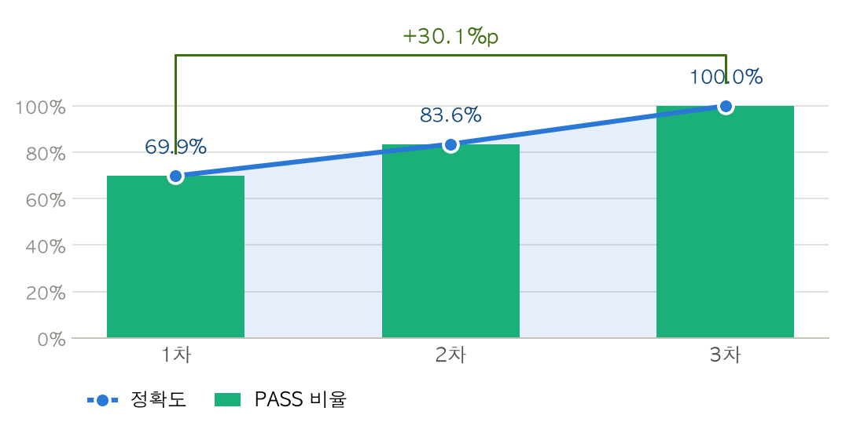
1. 판독 이력 요약
차수 | Capture 수 | PASS | FAIL | 정확도
1차 | 73개 | 51 | 22 | 69.9%
2차 | 73개 | 61 | 12 | 83.6%
3차 | 73개 | 73 | 0 | 100.0%

2. 1차 판독 상세 결과
전체 판독 | PASS | FAIL | PASS 비율
73개 | 51 | 22 | 69.9%

FAIL 상세 (22건)
11-35.png [FAIL]
Reference (정상 기준) | Capture (오류 위치)
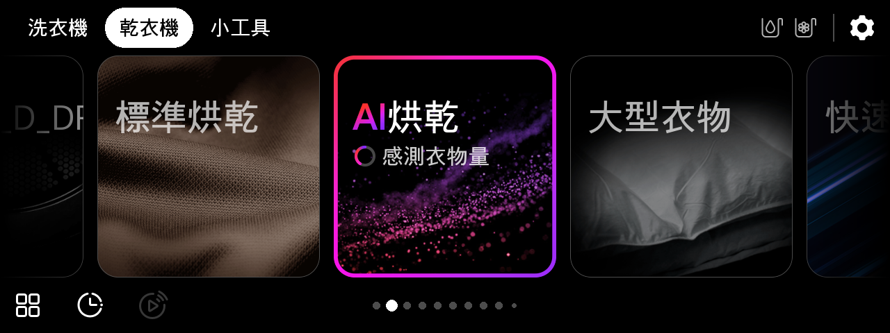 | 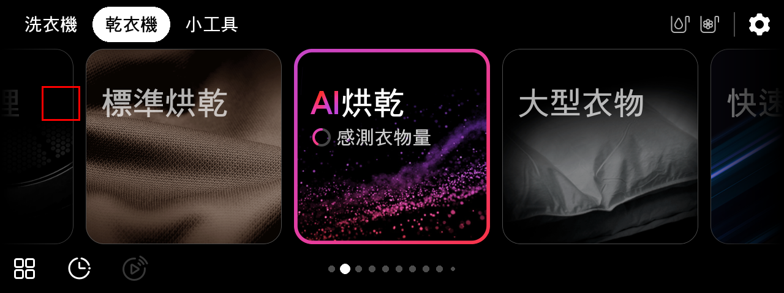
오류 원인
- 카드 UI에서 국소 텍스트 누락이 검출되었습니다.
검사 유형 | 차이 영역 | 전체 차이 비율 | 전체 유사도 | 최저 유사도
카드 UI | 2개 | 2.44% | 0.919 | 0.222
13-12.png [FAIL]
Reference (정상 기준) | Capture (오류 위치)
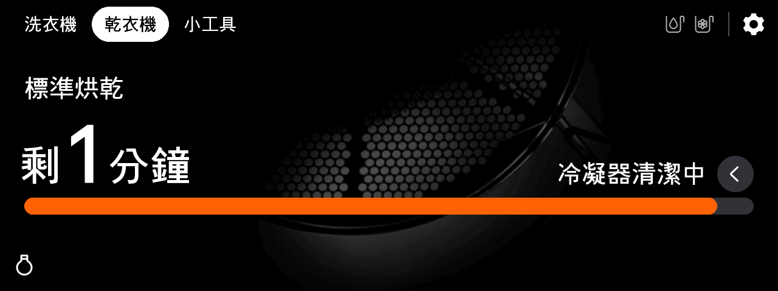 | 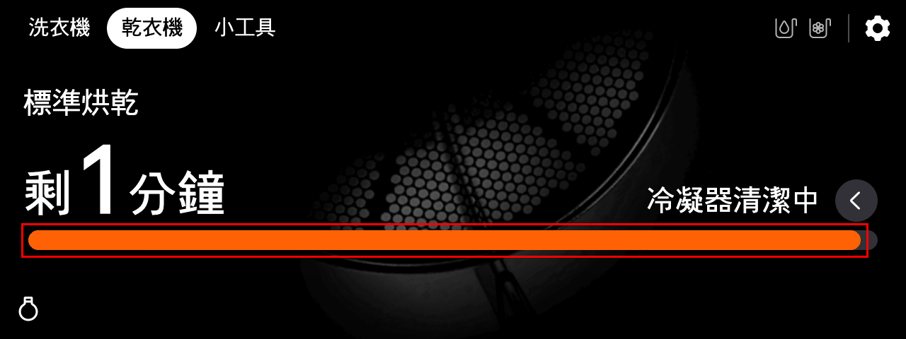
오류 원인
- 진행 상태 바의 채워진 길이 차이가 허용 기준을 초과함.
검사 유형 | 차이 영역 | 전체 차이 비율 | 전체 유사도 | 최저 유사도
상태 · 시간 | 15개 | 5.98% | 0.835 | 0.008
14-10.png [FAIL]
Reference (정상 기준) | Capture (오류 위치)
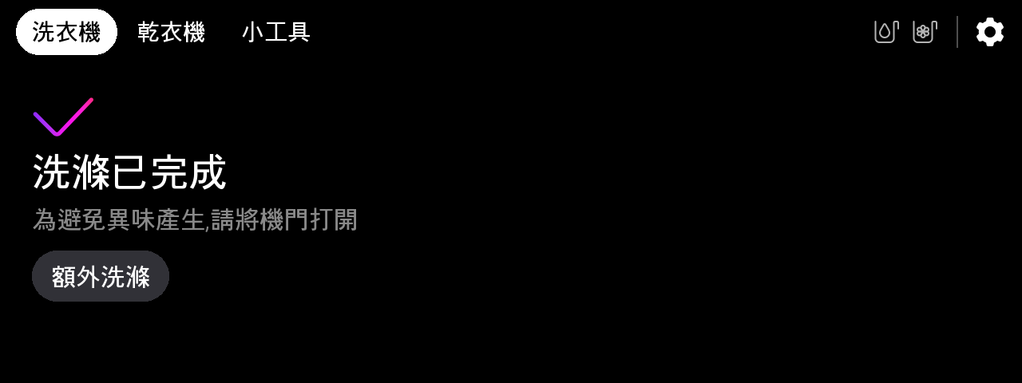 | 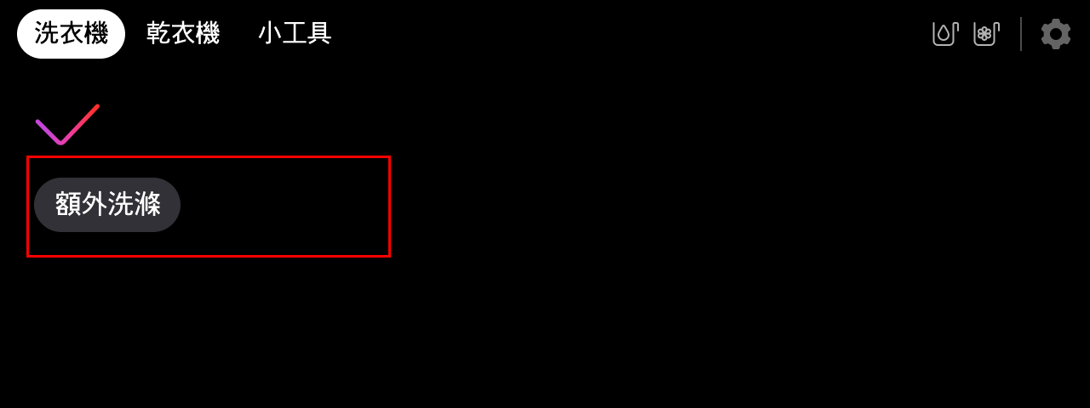
오류 원인
- 중요 텍스트 누락 또는 교체 증거 1개.
검사 유형 | 차이 영역 | 전체 차이 비율 | 전체 유사도 | 최저 유사도
상태 · 시간 | 6개 | 5.18% | 0.927 | 0.064
14-24.png [FAIL]
Reference (정상 기준) | Capture (오류 위치)
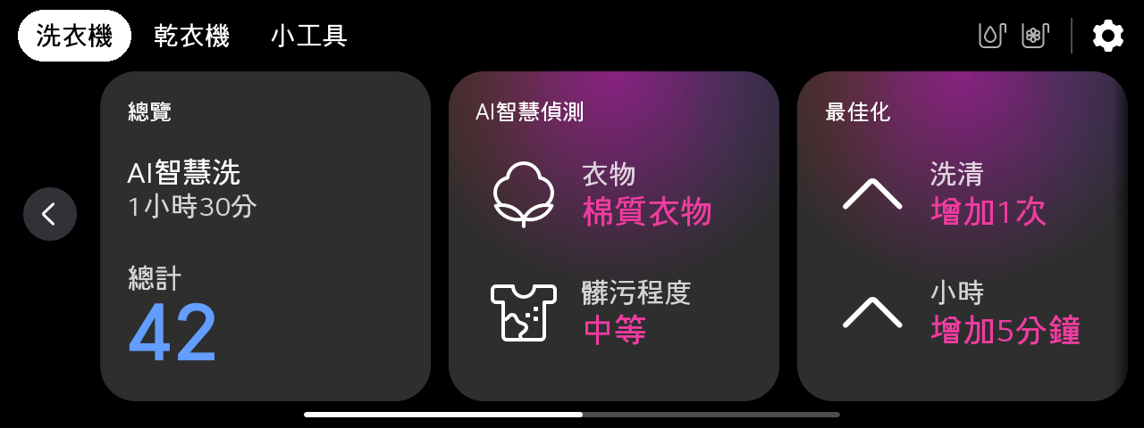 | 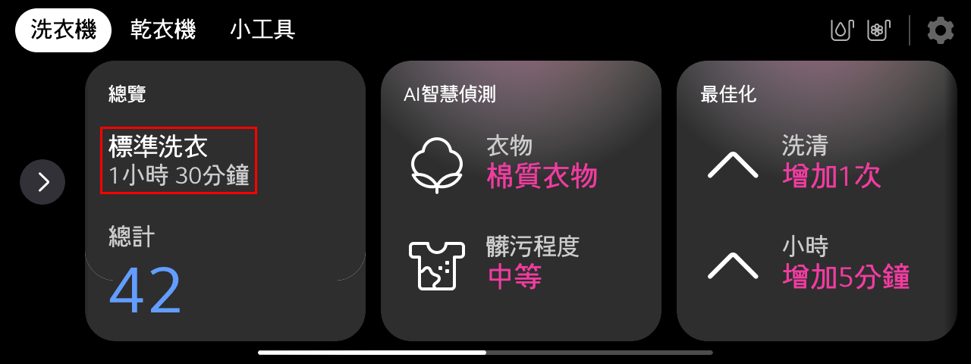
오류 원인
- 카드 UI의 부드러운 그라데이션 영역에서 색 분포 차이가 검출되었습니다.
검사 유형 | 차이 영역 | 전체 차이 비율 | 전체 유사도 | 최저 유사도
카드 UI | 19개 | 6.91% | 0.876 | 0.161
14-25.png [FAIL]
Reference (정상 기준) | Capture (오류 위치)
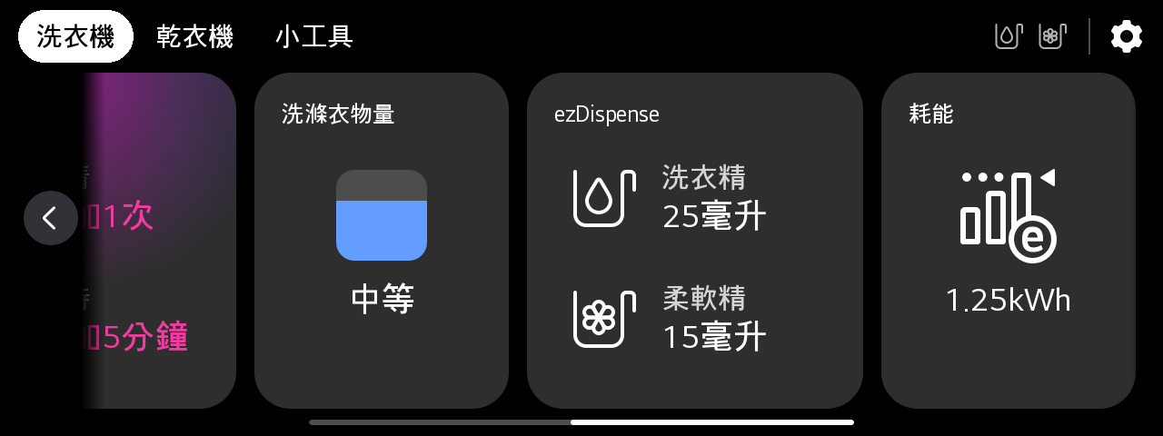 | 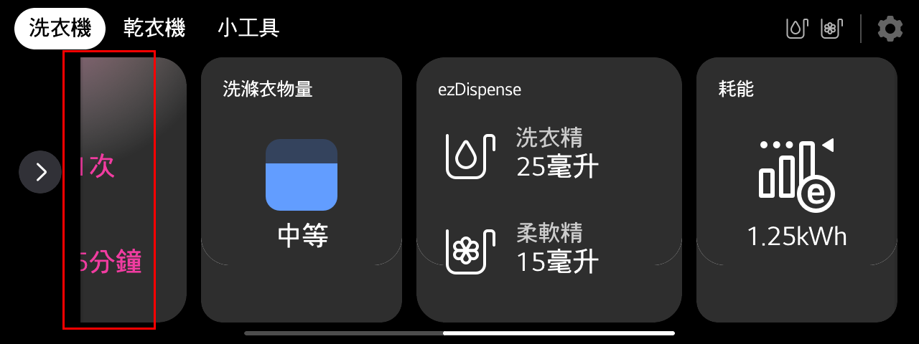
오류 원인
- 카드 UI의 부드러운 그라데이션 영역에서 색 분포 차이가 검출되었습니다.
검사 유형 | 차이 영역 | 전체 차이 비율 | 전체 유사도 | 최저 유사도
카드 UI | 21개 | 5.44% | 0.886 | 0.092
14-33.png [FAIL]
Reference (정상 기준) | Capture (오류 위치)
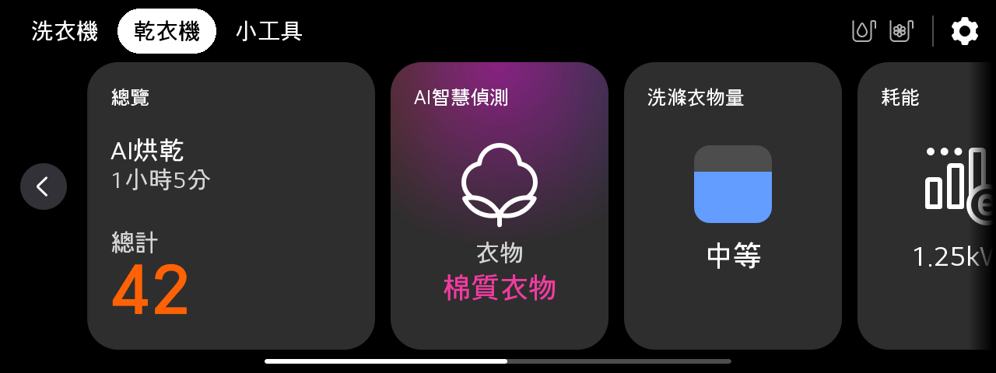 | 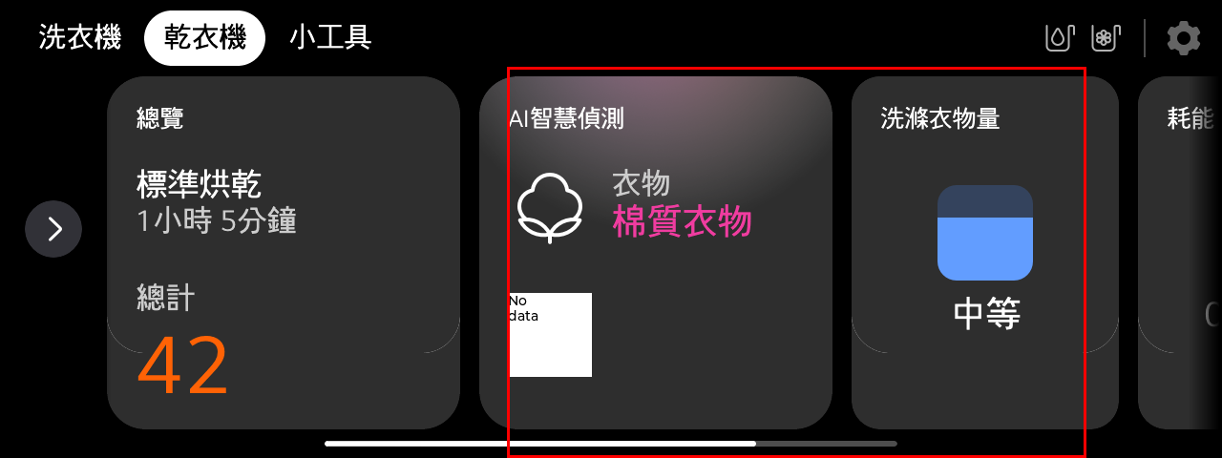
오류 원인
- 카드 UI의 부드러운 그라데이션 영역에서 색 분포 차이가 검출되었습니다.
검사 유형 | 차이 영역 | 전체 차이 비율 | 전체 유사도 | 최저 유사도
카드 UI | 14개 | 17.87% | 0.793 | 0.054
14-34.png [FAIL]
Reference (정상 기준) | Capture (오류 위치)
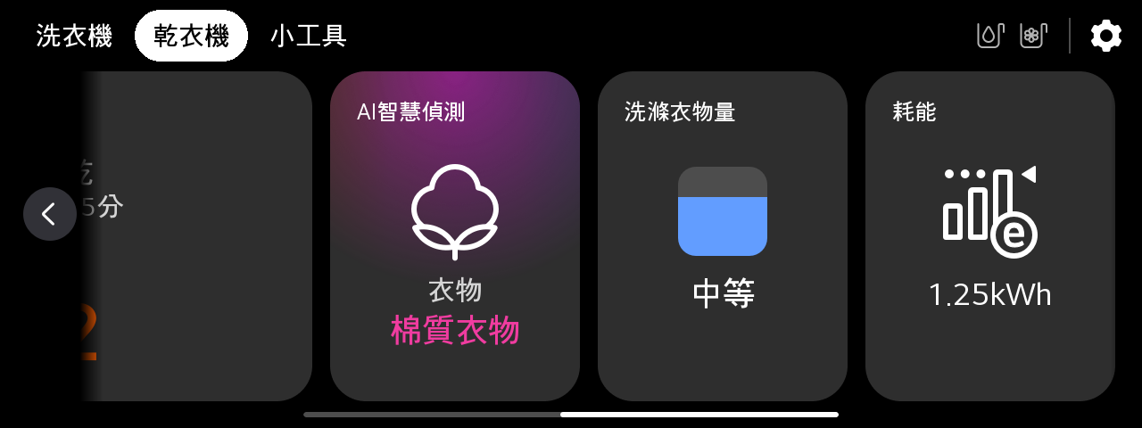 | 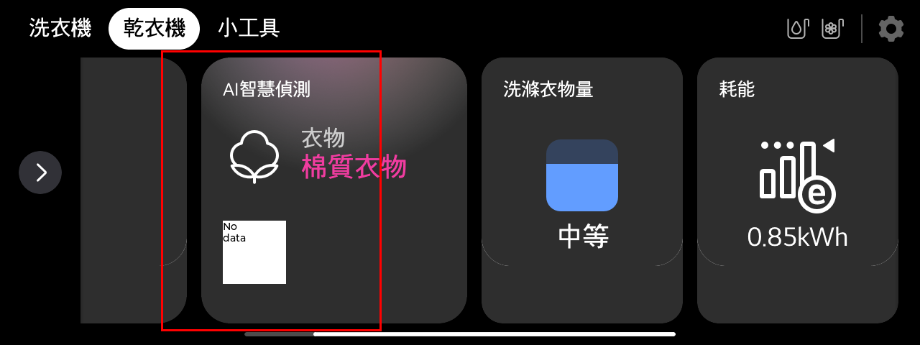
오류 원인
- 카드 UI의 부드러운 그라데이션 영역에서 색 분포 차이가 검출되었습니다.
검사 유형 | 차이 영역 | 전체 차이 비율 | 전체 유사도 | 최저 유사도
카드 UI | 22개 | 10.43% | 0.847 | 0.092
14-8.png [FAIL]
Reference (정상 기준) | Capture (오류 위치)
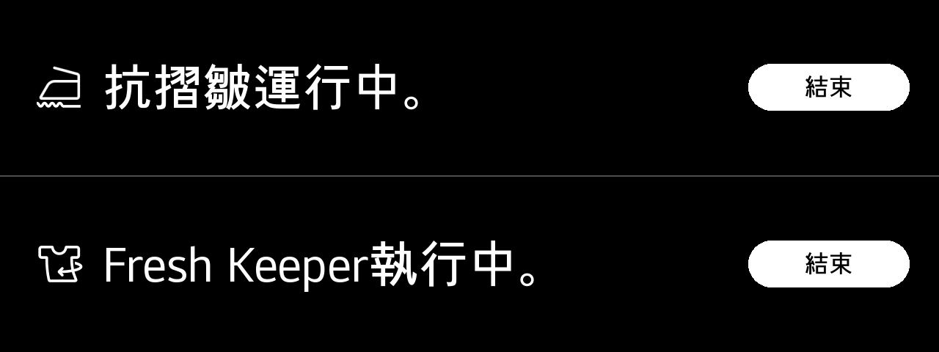 | 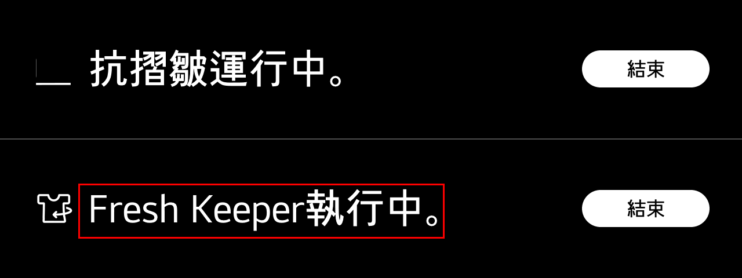
오류 원인
- 텍스트 목록의 넓은 영역에서 누락 또는 구조 차이가 검출되었습니다.
검사 유형 | 차이 영역 | 전체 차이 비율 | 전체 유사도 | 최저 유사도
텍스트 목록 | 10개 | 7.59% | 0.883 | 0.176
15-147.png [FAIL]
Reference (정상 기준) | Capture (오류 위치)
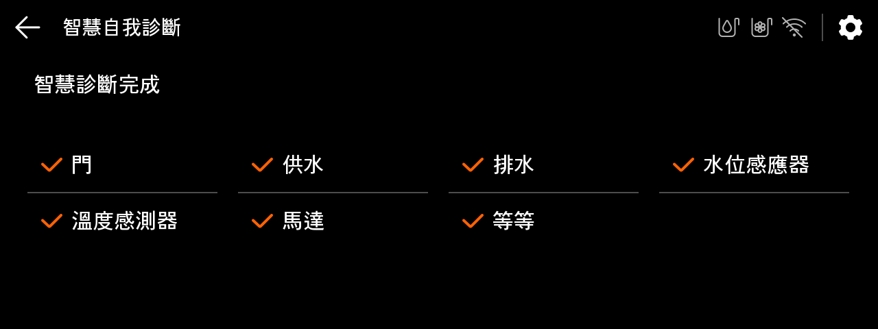 | 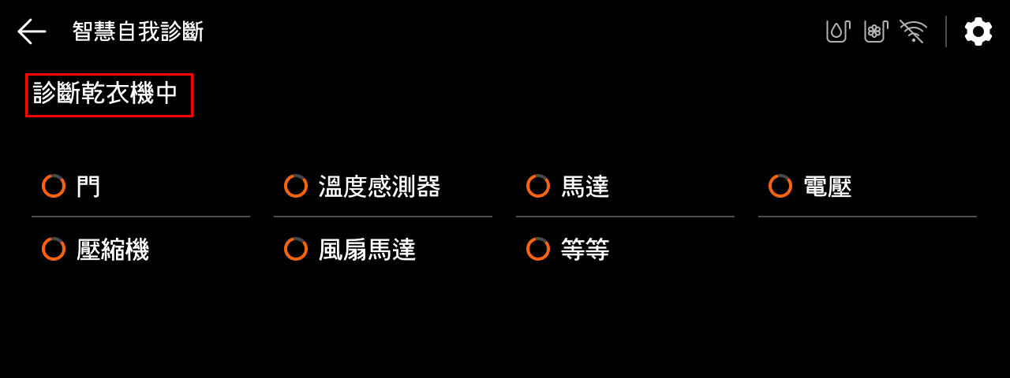
오류 원인
- 신뢰도 높은 텍스트 불일치가 여러 ROI에서 검출되었습니다.
검사 유형 | 차이 영역 | 전체 차이 비율 | 전체 유사도 | 최저 유사도
텍스트 목록 | 9개 | 4.48% | 0.898 | 0.067
15-149.png [FAIL]
Reference (정상 기준) | Capture (오류 위치)
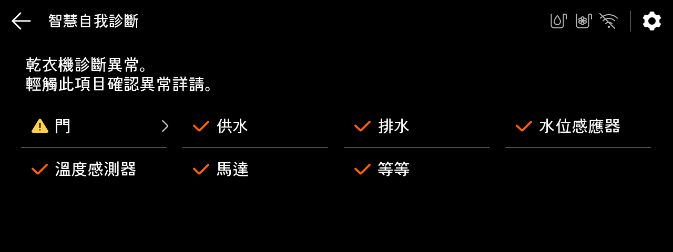 | 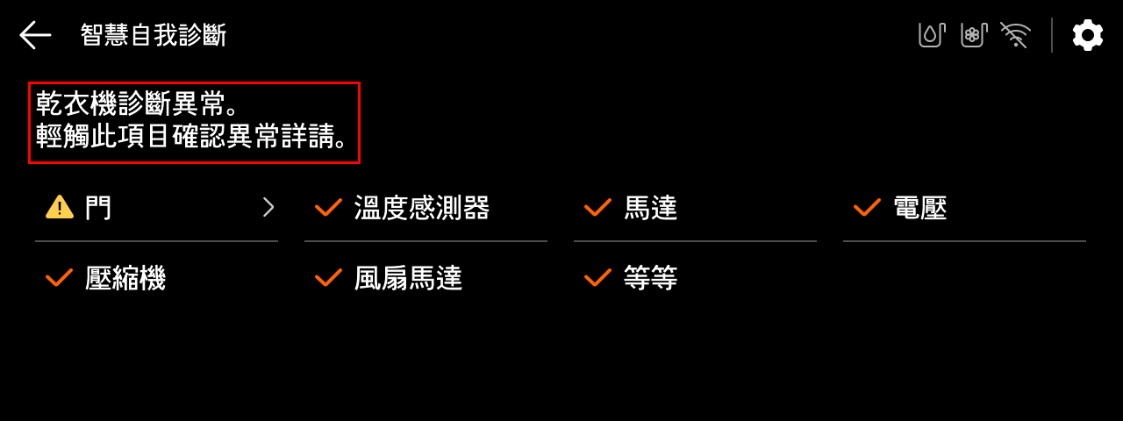
오류 원인
- 신뢰도 높은 텍스트 불일치가 여러 ROI에서 검출되었습니다.
검사 유형 | 차이 영역 | 전체 차이 비율 | 전체 유사도 | 최저 유사도
텍스트 목록 | 10개 | 6.04% | 0.875 | 0.188
15-4.png [FAIL]
Reference (정상 기준) | Capture (오류 위치)
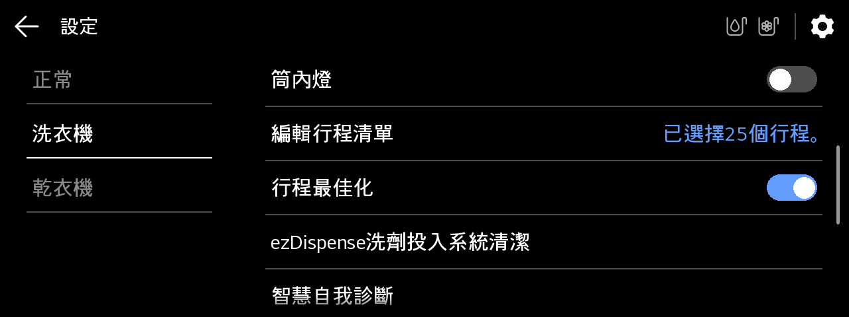 | 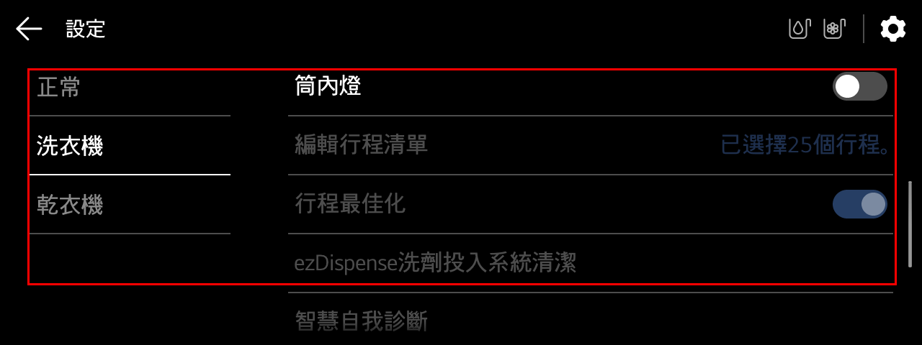
오류 원인
- 내용은 같지만 Capture 텍스트 밝기·대비가 크게 감소함.
검사 유형 | 차이 영역 | 전체 차이 비율 | 전체 유사도 | 최저 유사도
텍스트 목록 | 14개 | 4.48% | 0.908 | -0.014
15-62.png [FAIL]
Reference (정상 기준) | Capture (오류 위치)
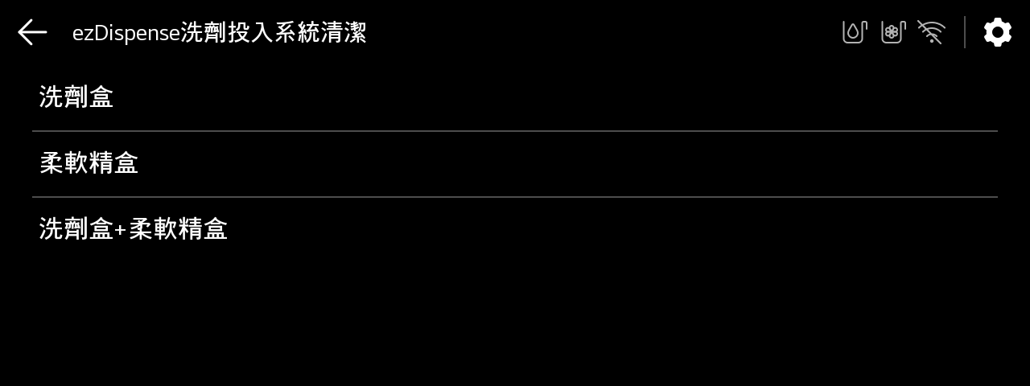 | 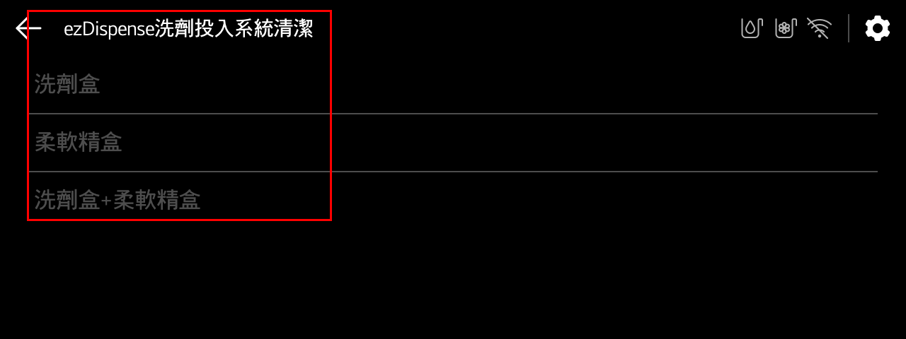
오류 원인
- 내용은 같지만 Capture 텍스트 밝기·대비가 크게 감소함.
검사 유형 | 차이 영역 | 전체 차이 비율 | 전체 유사도 | 최저 유사도
텍스트 목록 | 6개 | 3.35% | 0.917 | -0.225
15-63.png [FAIL]
Reference (정상 기준) | Capture (오류 위치)
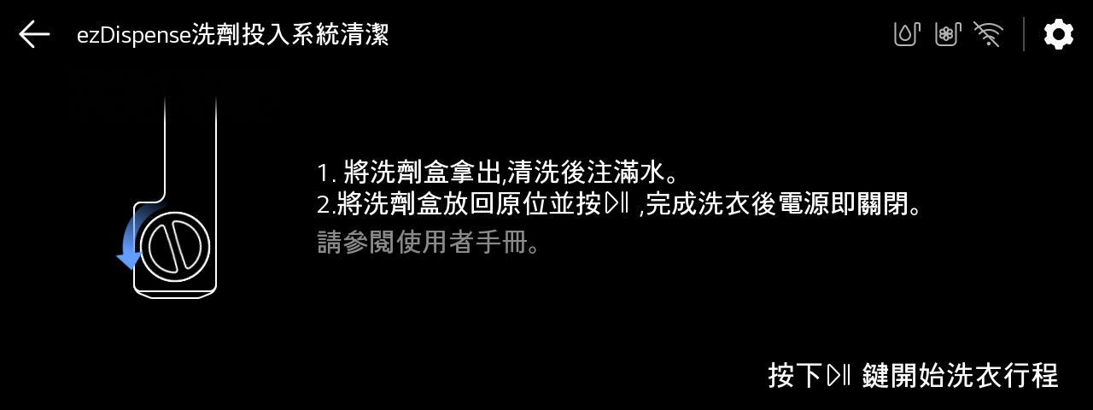 | 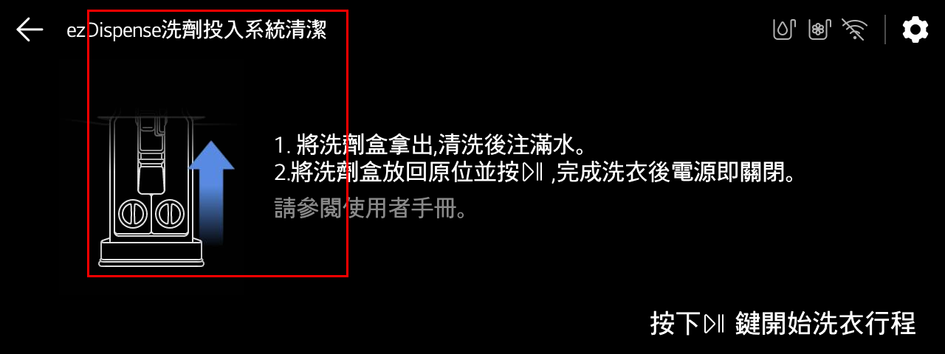
오류 원인
- 안내 그림의 넓은 영역에서 구조 차이가 검출되었습니다.
검사 유형 | 차이 영역 | 전체 차이 비율 | 전체 유사도 | 최저 유사도
안내 이미지 | 6개 | 9.10% | 0.834 | 0.069
15-64.png [FAIL]
Reference (정상 기준) | Capture (오류 위치)
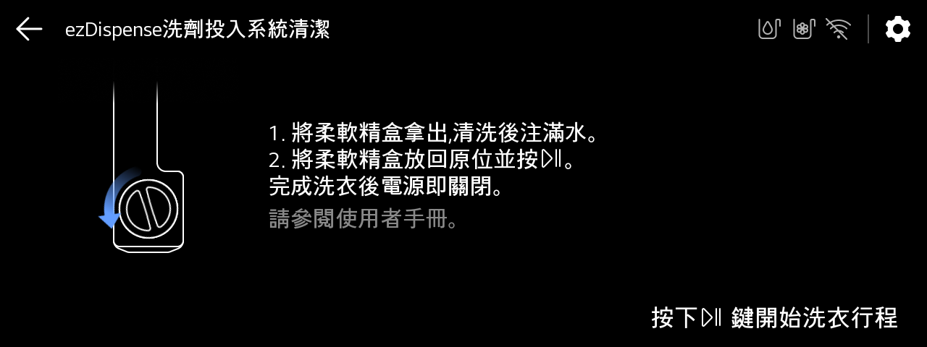 | 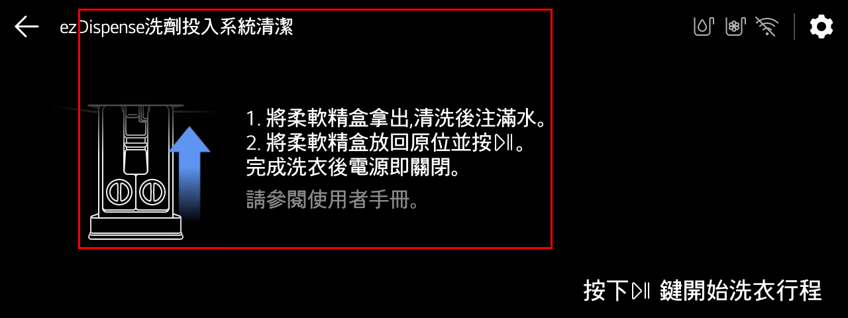
오류 원인
- 안내 그림의 넓은 영역에서 구조 차이가 검출되었습니다.
검사 유형 | 차이 영역 | 전체 차이 비율 | 전체 유사도 | 최저 유사도
안내 이미지 | 6개 | 9.29% | 0.831 | 0.069
15-65.png [FAIL]
Reference (정상 기준) | Capture (오류 위치)
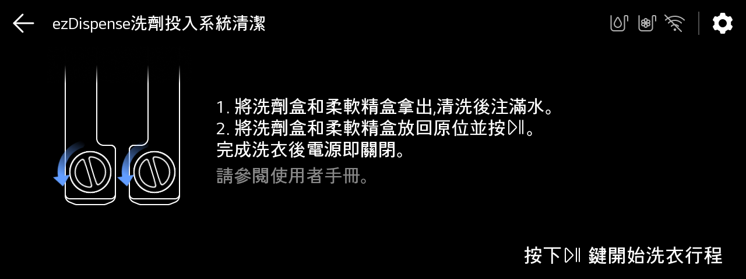 | 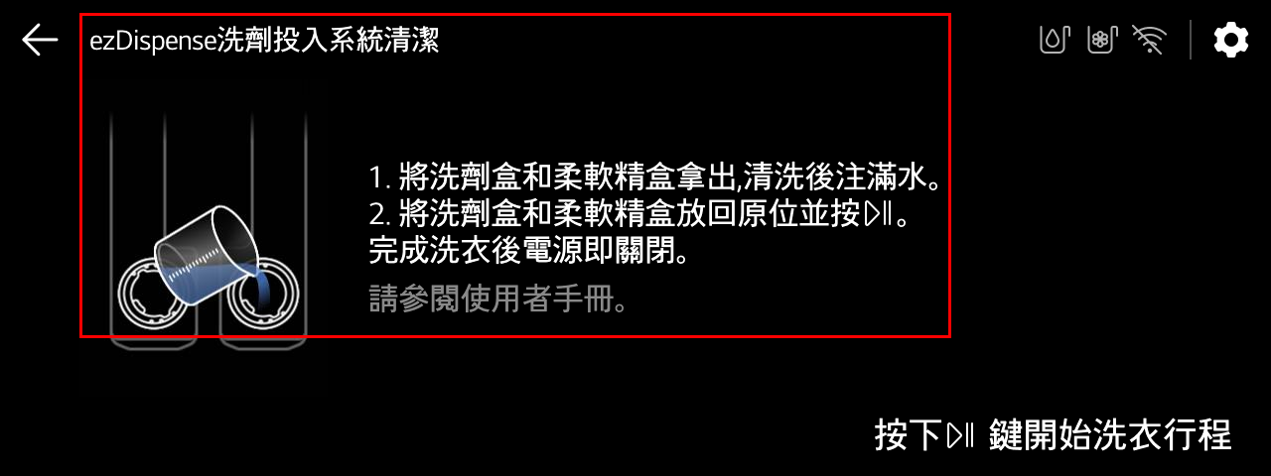
오류 원인
- 안내 그림의 넓은 영역에서 구조 차이가 검출되었습니다.
검사 유형 | 차이 영역 | 전체 차이 비율 | 전체 유사도 | 최저 유사도
안내 이미지 | 6개 | 9.16% | 0.829 | 0.069
15-66.png [FAIL]
Reference (정상 기준) | Capture (오류 위치)
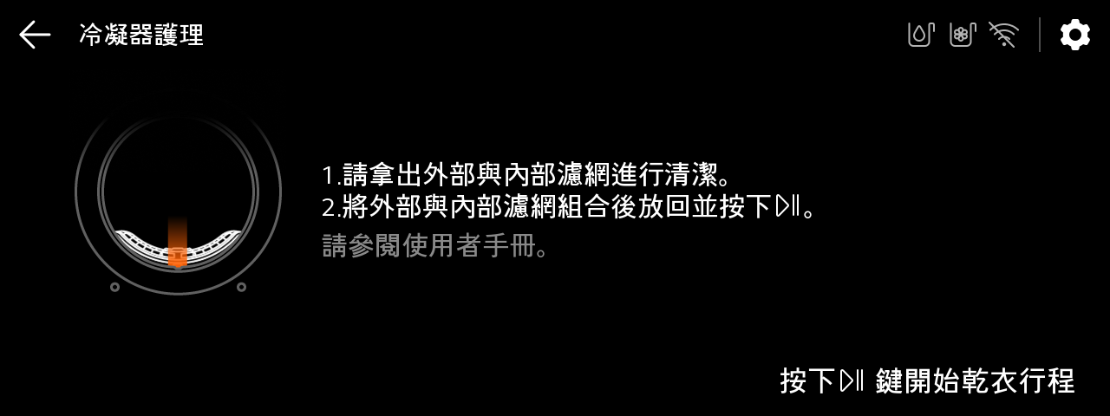 | 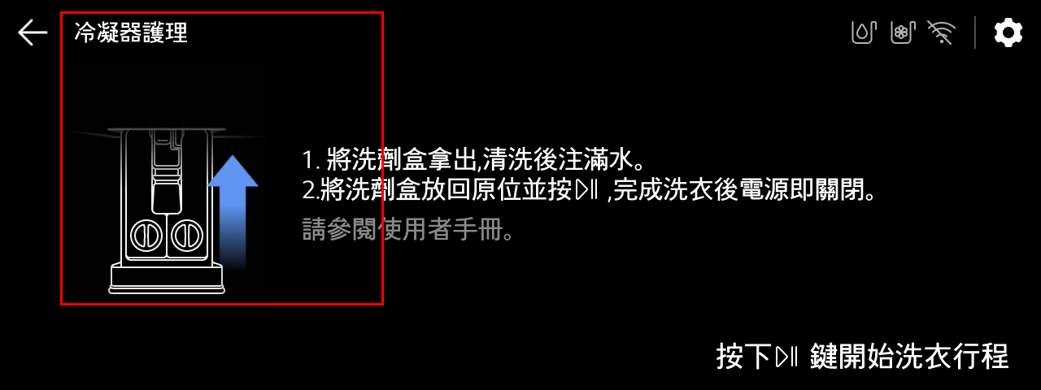
오류 원인
- 안내 그림의 넓은 영역에서 구조 차이가 검출되었습니다.
검사 유형 | 차이 영역 | 전체 차이 비율 | 전체 유사도 | 최저 유사도
안내 이미지 | 6개 | 9.00% | 0.837 | 0.069
18-3.png [FAIL]
Reference (정상 기준) | Capture (오류 위치)
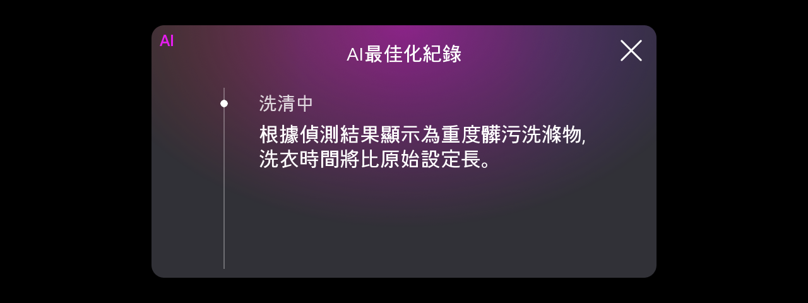 | 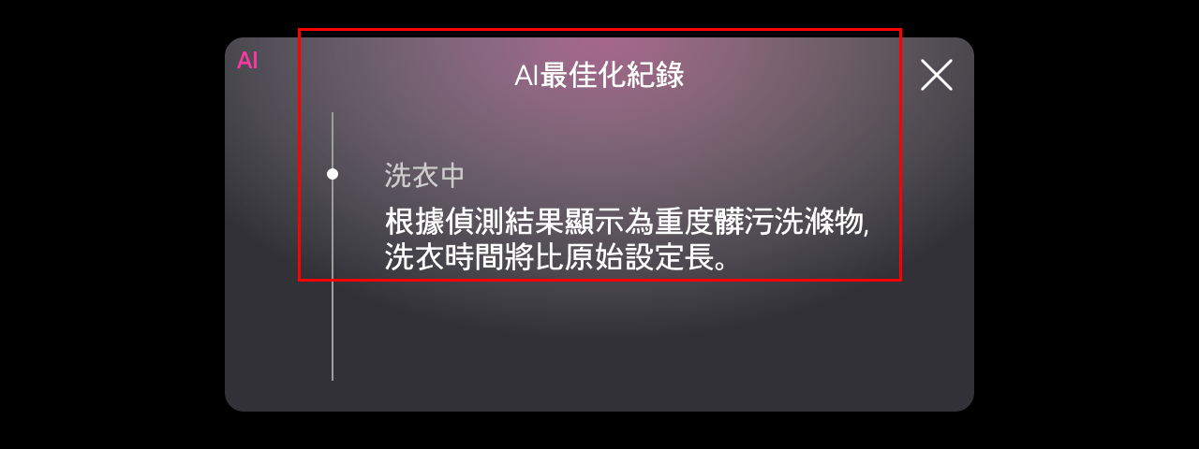
오류 원인
- 팝업의 보라색 그라데이션 영역에서 색 분포 차이가 검출되었습니다.
검사 유형 | 차이 영역 | 전체 차이 비율 | 전체 유사도 | 최저 유사도
팝업 | 1개 | 18.11% | 0.892 | 0.611
18-4.png [FAIL]
Reference (정상 기준) | Capture (오류 위치)
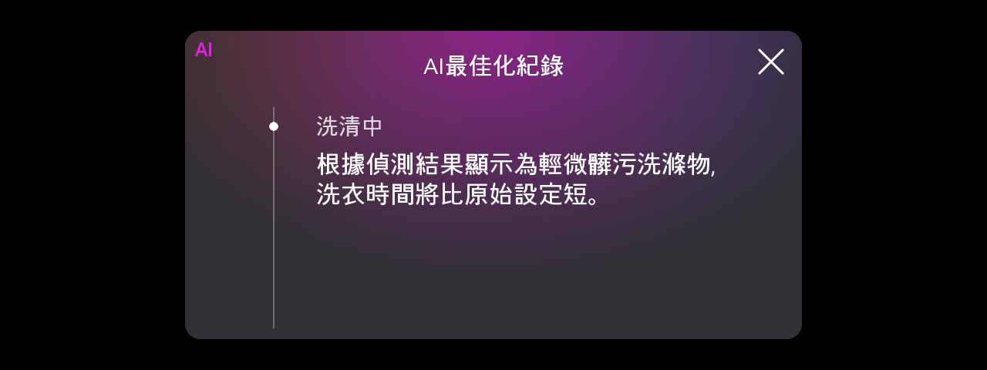 | 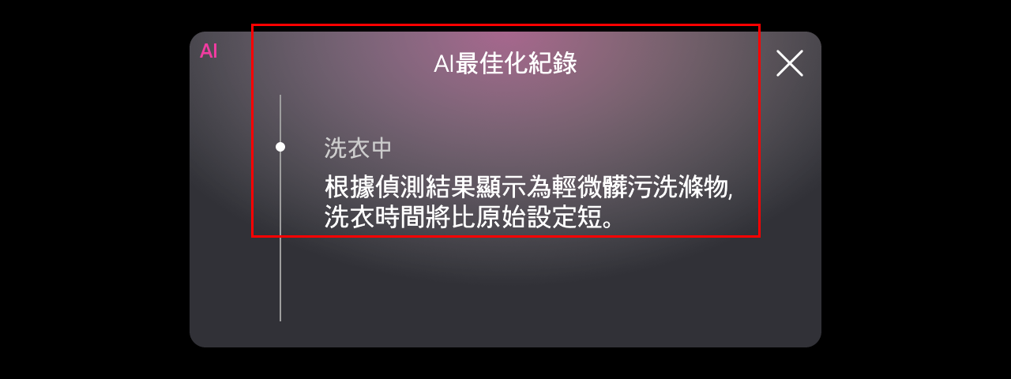
오류 원인
- 팝업의 보라색 그라데이션 영역에서 색 분포 차이가 검출되었습니다.
검사 유형 | 차이 영역 | 전체 차이 비율 | 전체 유사도 | 최저 유사도
팝업 | 1개 | 18.13% | 0.892 | 0.609
18-5.png [FAIL]
Reference (정상 기준) | Capture (오류 위치)
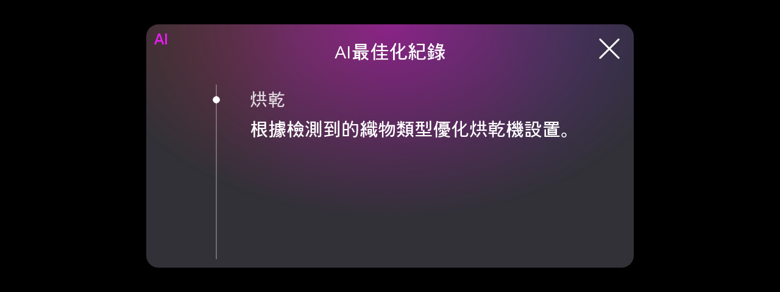 | 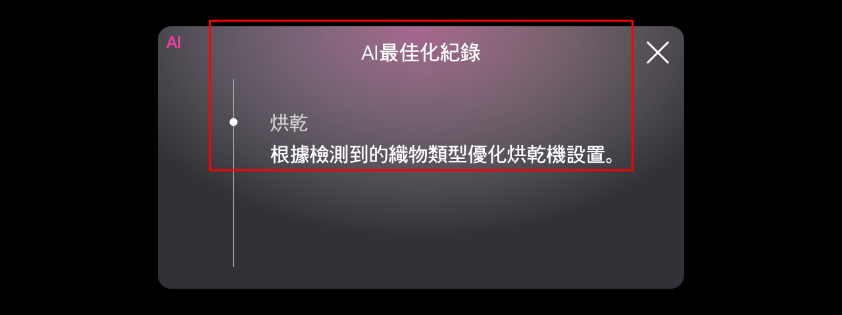
오류 원인
- 팝업의 보라색 그라데이션 영역에서 색 분포 차이가 검출되었습니다.
검사 유형 | 차이 영역 | 전체 차이 비율 | 전체 유사도 | 최저 유사도
팝업 | 1개 | 16.75% | 0.915 | 0.650
4-1.png [FAIL]
Reference (정상 기준) | Capture (오류 위치)
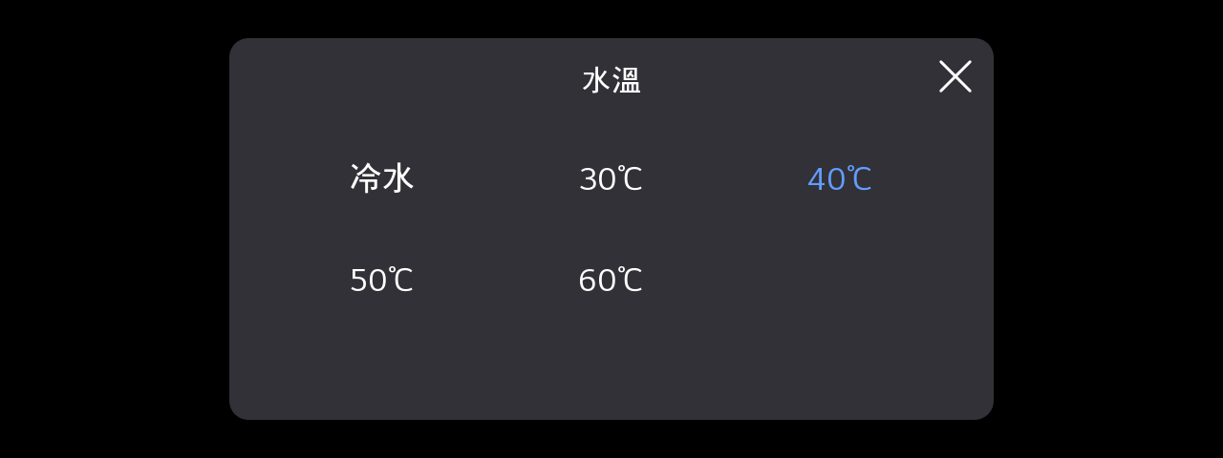 | 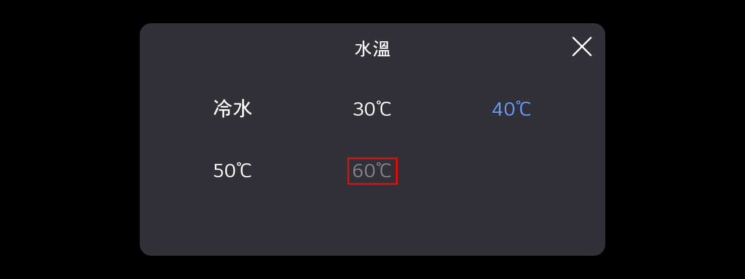
오류 원인
- 설정 화면의 국소 글자 밝기가 크게 감소함.
검사 유형 | 차이 영역 | 전체 차이 비율 | 전체 유사도 | 최저 유사도
설정 화면 | 1개 | 0.10% | 0.999 | 0.712
4-8.png [FAIL]
Reference (정상 기준) | Capture (오류 위치)
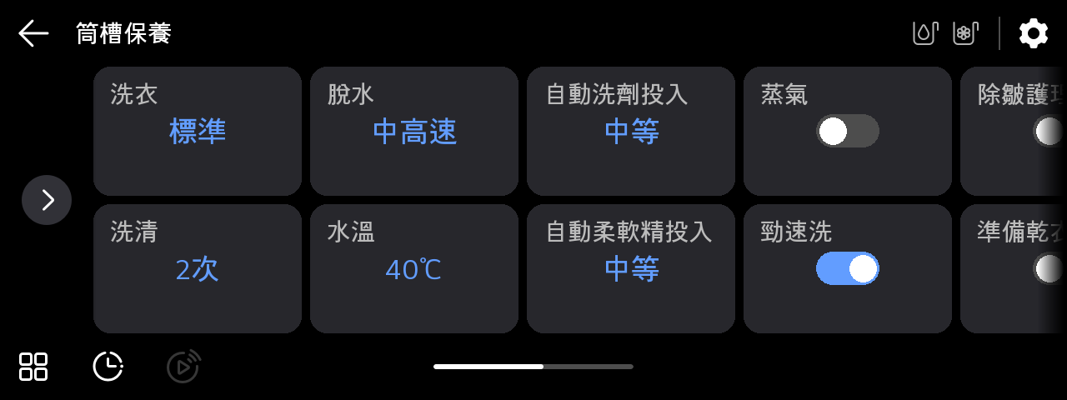 | 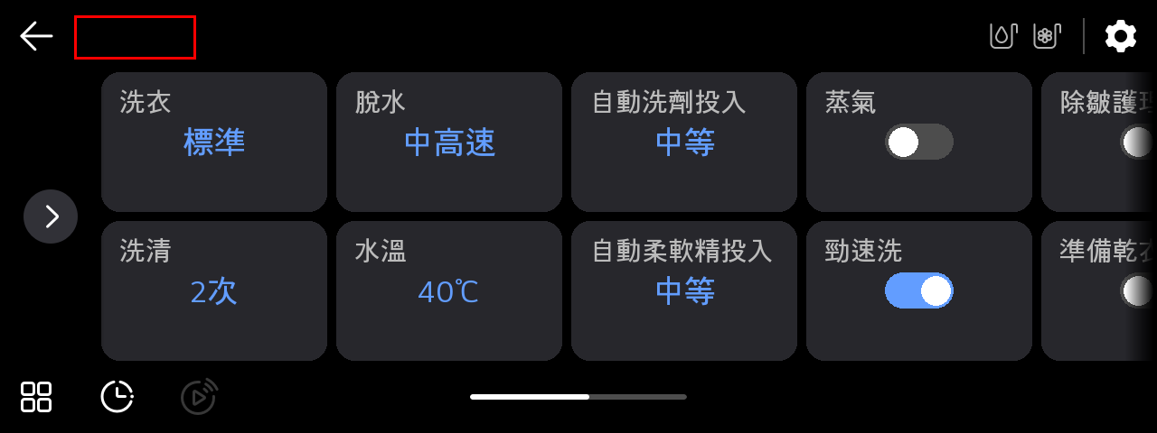
오류 원인
- 설정 화면의 국소 글자 밝기가 크게 감소함.
검사 유형 | 차이 영역 | 전체 차이 비율 | 전체 유사도 | 최저 유사도
설정 화면 | 1개 | 0.36% | 0.994 | 0.090
4-9.png [FAIL]
Reference (정상 기준) | Capture (오류 위치)
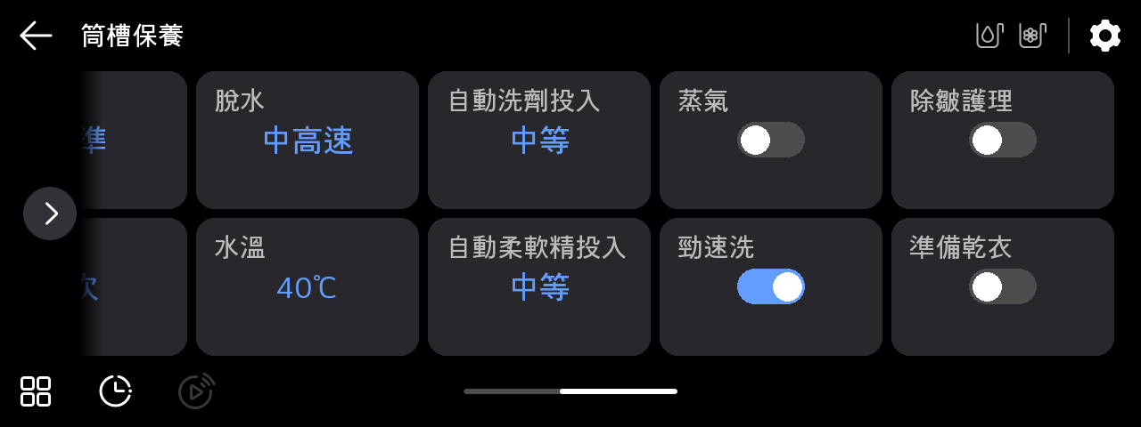 | 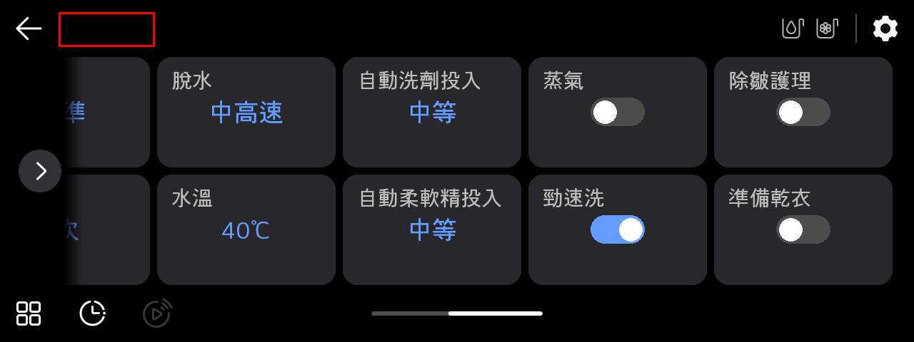
오류 원인
- 설정 화면의 국소 글자 밝기가 크게 감소함.
검사 유형 | 차이 영역 | 전체 차이 비율 | 전체 유사도 | 최저 유사도
설정 화면 | 1개 | 0.36% | 0.994 | 0.090

3. 2차 판독 상세 결과
전체 판독 | PASS | FAIL | PASS 비율
73개 | 61 | 12 | 83.6%

FAIL 상세 (12건)
13-12.png [FAIL]
Reference (정상 기준) | Capture (오류 위치)
 | 
오류 원인
- 진행 상태 바의 채워진 길이 차이가 허용 기준을 초과함.
검사 유형 | 차이 영역 | 전체 차이 비율 | 전체 유사도 | 최저 유사도
상태 · 시간 | 15개 | 5.98% | 0.835 | 0.008
14-33.png [FAIL]
Reference (정상 기준) | Capture (오류 위치)
 | 
오류 원인
- 카드 UI의 부드러운 그라데이션 영역에서 색 분포 차이가 검출되었습니다.
검사 유형 | 차이 영역 | 전체 차이 비율 | 전체 유사도 | 최저 유사도
카드 UI | 14개 | 17.87% | 0.793 | 0.054
14-34.png [FAIL]
Reference (정상 기준) | Capture (오류 위치)
 | 
오류 원인
- 카드 UI의 부드러운 그라데이션 영역에서 색 분포 차이가 검출되었습니다.
검사 유형 | 차이 영역 | 전체 차이 비율 | 전체 유사도 | 최저 유사도
카드 UI | 22개 | 10.43% | 0.847 | 0.092
15-147.png [FAIL]
Reference (정상 기준) | Capture (오류 위치)
 | 
오류 원인
- 신뢰도 높은 텍스트 불일치가 여러 ROI에서 검출되었습니다.
검사 유형 | 차이 영역 | 전체 차이 비율 | 전체 유사도 | 최저 유사도
텍스트 목록 | 9개 | 4.48% | 0.898 | 0.067
15-149.png [FAIL]
Reference (정상 기준) | Capture (오류 위치)
 | 
오류 원인
- 신뢰도 높은 텍스트 불일치가 여러 ROI에서 검출되었습니다.
검사 유형 | 차이 영역 | 전체 차이 비율 | 전체 유사도 | 최저 유사도
텍스트 목록 | 10개 | 6.04% | 0.875 | 0.188
15-63.png [FAIL]
Reference (정상 기준) | Capture (오류 위치)
 | 
오류 원인
- 안내 그림의 넓은 영역에서 구조 차이가 검출되었습니다.
검사 유형 | 차이 영역 | 전체 차이 비율 | 전체 유사도 | 최저 유사도
안내 이미지 | 6개 | 9.10% | 0.834 | 0.069
15-64.png [FAIL]
Reference (정상 기준) | Capture (오류 위치)
 | 
오류 원인
- 안내 그림의 넓은 영역에서 구조 차이가 검출되었습니다.
검사 유형 | 차이 영역 | 전체 차이 비율 | 전체 유사도 | 최저 유사도
안내 이미지 | 6개 | 9.29% | 0.831 | 0.069
15-65.png [FAIL]
Reference (정상 기준) | Capture (오류 위치)
 | 
오류 원인
- 안내 그림의 넓은 영역에서 구조 차이가 검출되었습니다.
검사 유형 | 차이 영역 | 전체 차이 비율 | 전체 유사도 | 최저 유사도
안내 이미지 | 6개 | 9.16% | 0.829 | 0.069
15-66.png [FAIL]
Reference (정상 기준) | Capture (오류 위치)
 | 
오류 원인
- 안내 그림의 넓은 영역에서 구조 차이가 검출되었습니다.
검사 유형 | 차이 영역 | 전체 차이 비율 | 전체 유사도 | 최저 유사도
안내 이미지 | 6개 | 9.00% | 0.837 | 0.069
18-3.png [FAIL]
Reference (정상 기준) | Capture (오류 위치)
 | 
오류 원인
- 팝업의 보라색 그라데이션 영역에서 색 분포 차이가 검출되었습니다.
검사 유형 | 차이 영역 | 전체 차이 비율 | 전체 유사도 | 최저 유사도
팝업 | 1개 | 18.11% | 0.892 | 0.611
18-4.png [FAIL]
Reference (정상 기준) | Capture (오류 위치)
 | 
오류 원인
- 팝업의 보라색 그라데이션 영역에서 색 분포 차이가 검출되었습니다.
검사 유형 | 차이 영역 | 전체 차이 비율 | 전체 유사도 | 최저 유사도
팝업 | 1개 | 18.13% | 0.892 | 0.609
18-5.png [FAIL]
Reference (정상 기준) | Capture (오류 위치)
 | 
오류 원인
- 팝업의 보라색 그라데이션 영역에서 색 분포 차이가 검출되었습니다.
검사 유형 | 차이 영역 | 전체 차이 비율 | 전체 유사도 | 최저 유사도
팝업 | 1개 | 16.75% | 0.915 | 0.650

4. 3차 판독 상세 결과
전체 판독 | PASS | FAIL | PASS 비율
73개 | 73 | 0 | 100.0%

FAIL 상세 (0건)
FAIL 판독 결과가 없습니다.

